Palembang, 6 Mei 2021

Kepada

**Yth. Senior Manajer SDM Stratejik Learning Center (Diklat) PT Bukit Asam Tbk** Tanjung Enim

Dengan Hormat,

Sehubungan dengan pelaksanaan Program Kerja Praktek (KP) di instansi / lembaga di luar lingkungan Universitas Sriwijaya, maka dengan ini kami mohon untuk dibuatkan surat izin melaksanakan Kerja Praktek (KP) di PT. Bukit Asam Tbk Adapun peserta yang akan melaksanakan kerja praktek pada instansi / lembaga tersebut adalah :

|  |  |
| --- | --- |
| **Feron Sadana** | **09021381823085** |
| **Dicky Fahriza** | **09021381823115** |
| **Mudrika Hajaj Syaikh** | **09021381823076** |

Adapun kegiatan yang akan kami laksanakan tersebut terlampir dalam proposal yang telah kami buat.

Demikian atas bantuan dan kebijakan yang bapak berikan, atas perhatiannya kami ucapkan terima kasih.

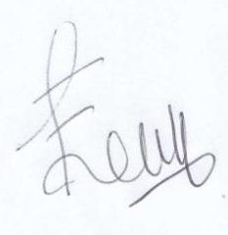Palembang, 6 Mei 2021 Ketua Kelompok

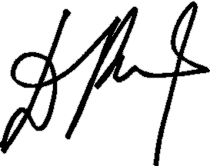

Pembimbing Kerja Praktek

Dian Palupi Rini, S.Si. M.Kom.,Ph.D. Feron Sadana

NIP. 197802232006042002 NIM. 09021381823085

# Mengetahui,

**Ketua Jurusan Teknik Informatika Fakultas Ilmu Komputer Universitas Sriwijaya**

Alvi Syahrini Utami, M.Kom.

NIP. 197812222006042003